Общественный совет при Министерстве транспорта
и дорожного хозяйства Чувашской Республики _____________________________________

ПРОТОКОЛ
(опросным путем)

«25» октября 2019 г. |  |  | № 4
 | г. Чебоксары
Материалы направлены членам Общественного совета при Минтрансе ЧР 21.10.2019 г.

Горбунову  Ивану Ивановичу |  | - председателю Чувашского Республиканского комитета профсоюза работников автомобильного транспорта и дорожного хозяйства;
Михайлову  Виталию Александровичу |  | - заместителю директора по общим вопросам Волжского филиала федерального государственного бюджетного образовательного учреждения высшего профессионального образования «Московский автомобильно-дорожный государственный университет (МАДИ)
Кудряшову  Дмитрию Юрьевичу |  | - председателю Чувашской Республиканской общественной организации содействия спорту в соревновательной деятельности «ВМЕСТЕ» (ЧРОО «ВМЕСТЕ»)
Казакову  Александру Викторовичу |  | - председателю некоммерческой организации «Чувашский автотранспортный союз» (ЧАТС);
Андрееву  Владиславу Георгиевичу |  | -председателю Чувашской республиканской организации общественной организации «Всероссийское общество автомобилистов» (ЧРО ОО «ВОА»);
Пилкину  Артему Андреевичу |  | - председателю (учредителю) автономной некоммерческой организации «Консультативно-экспертный совет «Транспортная безопасность» (АНО КЭС «Транспортная безопасность»);
Разумовой  Ираиде Вячеславовне |  | - генеральному директору ООО «Центра оценки, экспертизы, консалтинга «АВТОПРОГРЕСС», члену Общественной палаты Чувашской Республики
Семенову  Андрею Анатольевичу |  | - председателю Ассоциации предприятий транспортно - логистического комплекса Чувашской Республики, заместителю генерального директора открытого акционерного общества «Автотранспортное предприятие № 6», председателю Чувашского регионального отделения «Общероссийская общественная организации малого и среднего предпринимательства  ПОРА РОССИИ»;
Софронову  Николаю Ивановичу |  | - руководителю комитета по транспорту и логистике Чувашского регионального отделения «Общероссийская общественная организации малого и среднего предпринимательства «ОПОРА РОССИИ»;
Ельцову  Артемию Валериановичу |  | - члену Чувашского регионального отделения общероссийской общественной организации «Деловая Россия»

ПОВЕСТКА

Рассмотрение проекта постановления Кабинета Министров Чувашской Республики «О внесении изменений в государственную программу Чувашской Республики «Развитие транспортной системы Чувашской Республики».

По результатам рассмотрения проекта постановления Кабинета Министров Чувашской Республики «О внесении изменений в государственную программу Чувашской Республики «Развитие транспортной системы Чувашской Республики» принято решение: одобрить без замечаний:

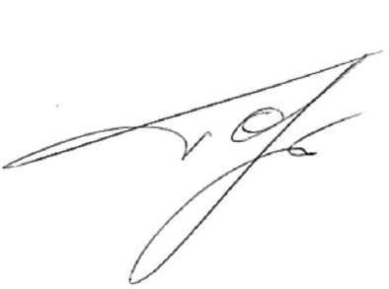
Председатель Общественного совета
при Министерстве транспорта и дорожного
хозяйства Чувашской Республики И.И. Горбунов

